
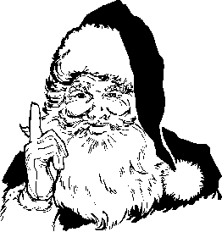
Invitation - Julemiddag
i
Alsted Forsamlingshus
Fredag 01. december kl. 18.00
Gå ikke glip af den traditionsrige julemad, fra forsamlingshusets fantastiske julekøkken. Kom og oplev årets hyggelige julestemning og udsmykning i forsamlingshuset, krydret med lidt fælles julesange.
Der vil være julelotteri, med flotte kurve og andre gode præmier.

Vores suveræne madhold vil servere andesteg / flæskesteg med alt hvad dertil hører.
Derefter ris a la mande og kaffe.


Pris for alt dette kr.: 150 pr. person (børn 4-12 år: 75kr).
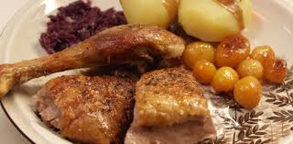

Mange julehilsner, Bestyrelsen.

Tilmelding senest søndag den 26. november på telefon til Merete (51624834) eller Erik (22795186)
OBS: Ved tilmelding af børn, venligst oplys navn og alder!!

